МИНИСТЕРСТВО НАУКИ И ВЫСШЕГО ОБРАЗОВАНИЯ
РОССИЙСКОЙ ФЕДЕРАЦИИ
федеральное государственное автономное
образовательное учреждение высшего образования
«Самарский национальный исследовательский университет
имени академика С.П. Королева»
(Самарский университет)

Институт информатики и кибернетики
Кафедра ПИАШ

Отчет по лабораторной работе № 3
Дисциплина: «Моделирование информационных систем»

Тема: «Функциональное моделирование архитектуры программного средства»

Выполнили:
Антонюк О.В.
Воловик Е.В.
Группа: 3104-090401D

Самара 2025
ЗАДАНИЕ
    - Определить основную функциональность системы.
    - Определить внешние входы и выходы системы.
    - Определить используемые механизмы системы.
    - Построить контекстную диаграмму A-0.
    - Провести декомпозицию контекстной диаграммы A0.
    - Провести декомпозицию диаграмм первого уровня A1,A2 … отображающие структурные компоненты системы.
    - Построить иерархию диаграмм.
    - Завершить декомпозицию системы и проверить на полноту и непротиворечивость.
Замечание: использовать диаграммы IDEF0. На каждой диаграмме блоки выстраиваются по диагонали, количество блоков 3-6. Если присутствует значительное количество пересечений интерфейсных дуг, то следует повторно произвести декомпозицию блоков. Все дуги должны быть помечены.
    - Провести количественный анализ всех диаграмм. Показать, что коэффициенты сбалансированности и декомпозиции не возрастают.
    - Описать назначение всех функциональных блоков.
    - Описать входы, управления и выходы.
    - Описать используемые механизмы (при наличии).

Ход работы
- Основная функциональность системы «Автоматизированная информационная система учёта деятельности отдела имущественных отношений управления федеральными дорогами Забайкалья» - управление данными о земельных участках.
- Внешние входы: информация о земельных участках; выходы: результаты операций.
- Используемые механизмы: ПК.
- На рисунке 1 представлена контекстная диаграмма А-0.
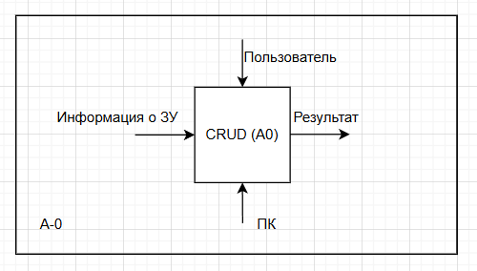
Рисунок 1 - Контекстная диаграмма А-0
- Далее была проведена декомпозиция контекстной диаграммы А0 (рисунок 2).
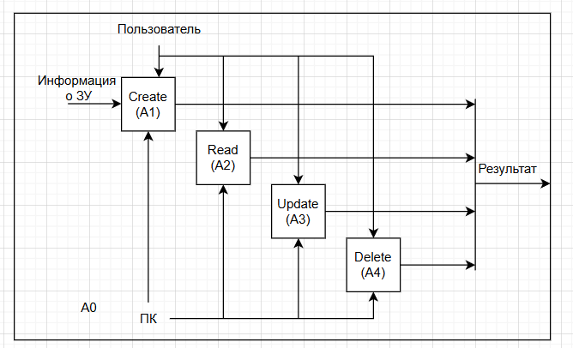
Рисунок 2 – Контекстная диаграмма А0
- Проведена декомпозиция диаграмм первого уровня A1 – А4, отображающие структурные компоненты системы (рисунок 3).
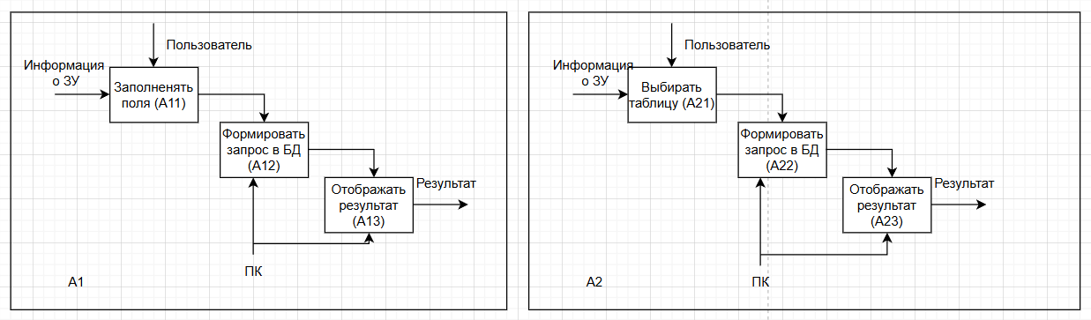
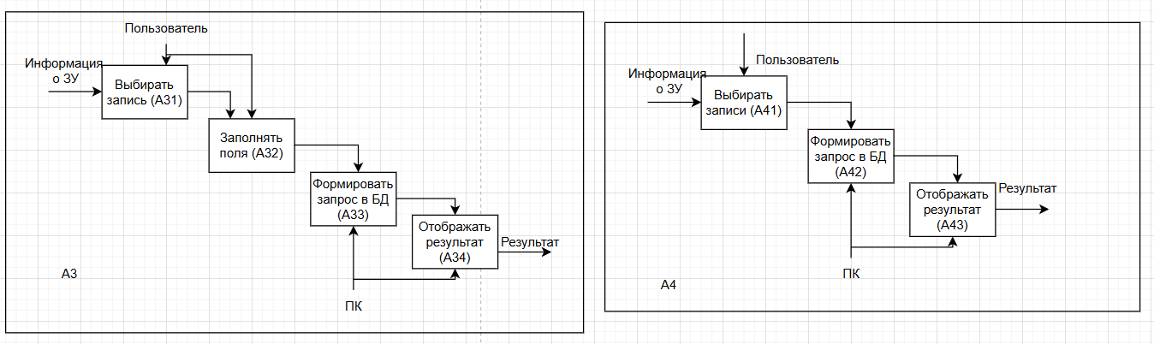
Рисунок 3 – Диаграммы А1-А4
- На рисунке 4 изображена иерархия диаграмм.
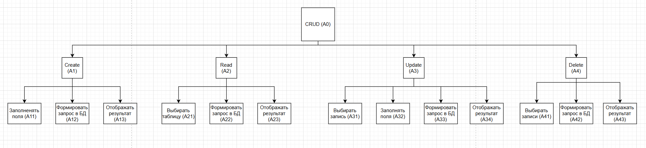
Рисунок 4 – Иерархия диаграмм
- Декомпозиция проведена до уровня элементарных операций. Все интерфейсные дуги согласованы, пересечения минимизированы. Диаграммы полны и непротиворечивы.

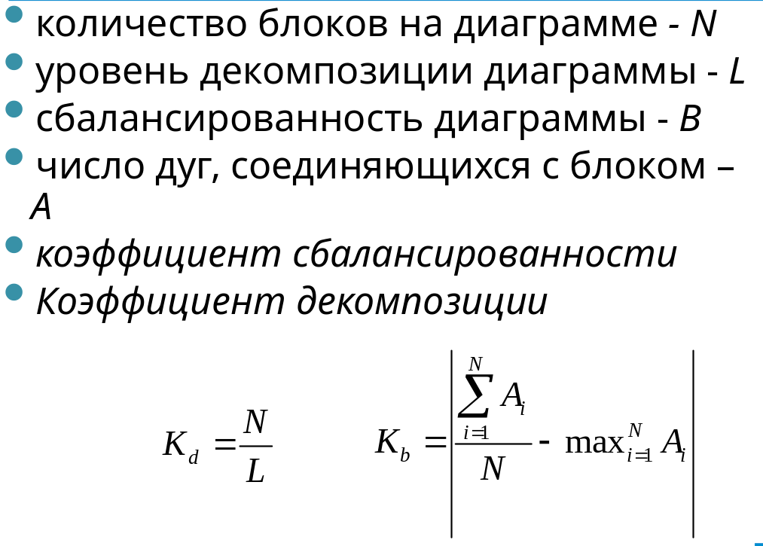
N = 17;
L = 3;
$$K_{d}= \frac{N}{L}= \frac{17}{3} ≈5,67$$
$$K_{b}=\left| \frac{52}{17}\right|-4=\left|3.0588-4\right|=0,9412$$

- Назначение всех функциональных блоков:
- A-0: Определение контекста системы.
- A0: Основной процесс управления данными.
- A1–A4: Реализация CRUD-операций.
- A41–A44: Детализация операций чтения и отображения.
- Входы: данные о земельных участках.
Управления: разграничение доступа.
Выходы: Результаты операций, отчёты, сообщения системы.
- ПК: Интерфейс для взаимодействия пользователя с системой, выполнение запросов, сохранение, изменение и удаление данных.
Пользователь: предоставление данных.

